** «Как сказать- «НЕТ!»**

Среди проблем, стоящих перед обществом, проблема наркомании занимает одно из первых мест. Однако только усилий правоохранительных органов в борьбе с наркоугрозой недостаточно. Каждый человек не должен оставаться равнодушным к указанной проблеме. Только сообща можно искоренить это зло.

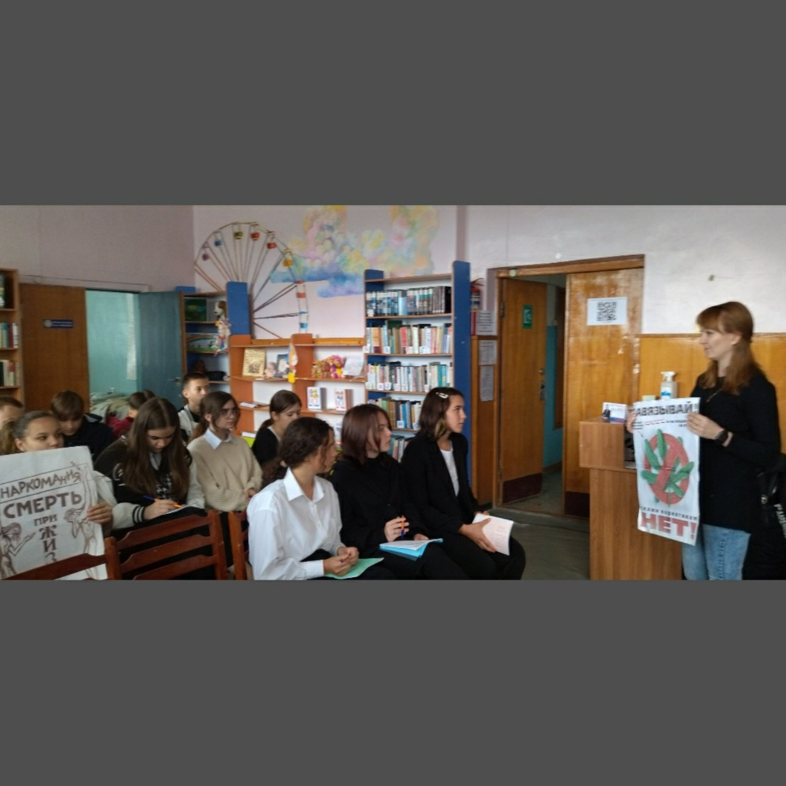Специалист МБУК Анненковский СК , библиотекарь Власова Н.В. провела с учащимися 8 класса МБОУ СОШ с.Анненково интерактивное занятие под названием **«Как сказать- «НЕТ!». Девиз мероприятия-** «Жизнь дается один раз». Ребятам рассказали о вреде наркотических средств, показали ряд видеороликов, в ходе занятия ребята сами изготовили плакат с призывом поддержать акцию. Мероприятия в рамках акции «Сурский край - без наркотиков!» продлятся до 18 сентября.

